XХXII открытый городской турнир «BwB*» по бадминтону
в парном разряде
29 июля 2023 года, г. Кемерово ФГБОУ ВО «КемГУ»

Парный разряд (группа до 150)
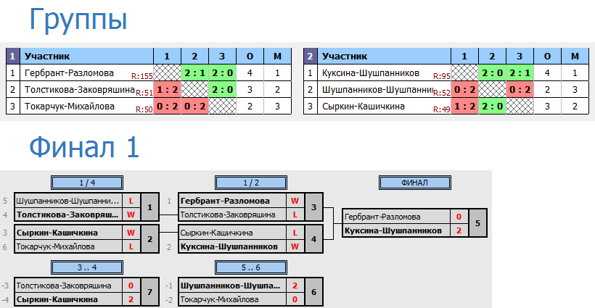

Парный разряд (группа до 300)

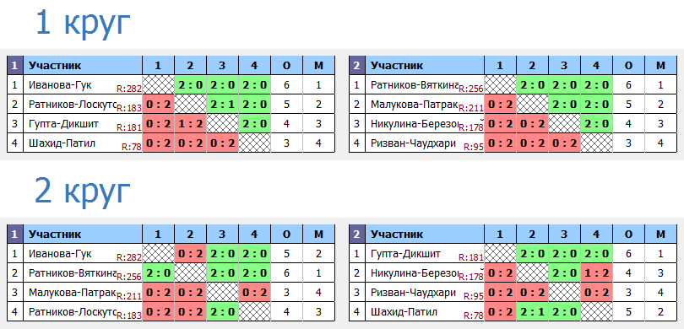

Главный судья_____________________ М.В. Баканов

